Информационная система управления ресурсами медицинских организаций Тюменской области

ПОЛЬЗОВАТЕЛЬСКАЯ ИНСТРУКЦИЯ
СЭМД «Карта профилактического медицинского осмотра несовершеннолетнего»

На 8 листах

г. Тюмень
2023 г.

1. Термины и определения
Термин/сокращение | Определение
МД | Медицинский документ
ШМД | Шаблон медицинского документа
ОДП | Основные данные пациента
ЭЦП | Электронно цифровая подпись
РЭМД | Реестр электронных медицинских документов
СЭМД | Структурированный электронный медицинский документ

2. Настройка рабочего места
Перед началом работы с разделом «Контроль исполнения», необходимо произвести настройки. Для этого необходимо перейти в подсистему «Контроль исполнения», далее в разделе «Настройки» нажать ссылку «Настройки контроля исполнения» (Рис. 1).
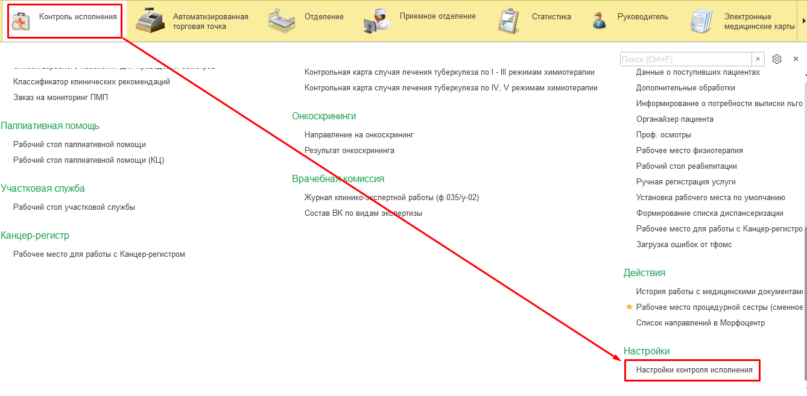Рисунок 1 — Переход по ссылке «Настройки контроля исполнения»
На открывшейся форме «Настройки контроля исполнения» необходимо перейти на вкладку «Сотрудники пользователя» и нажать кнопку «Создать», в случае отсутствующих записей в данной вкладке (Рис. 2).
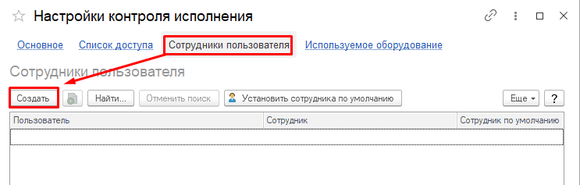Рисунок 2 — Создание сотрудника пользователя
На открывшейся форме выбрать сотрудника и при необходимости поставить отметку «Сотрудник по умолчанию» (Рис. 3).
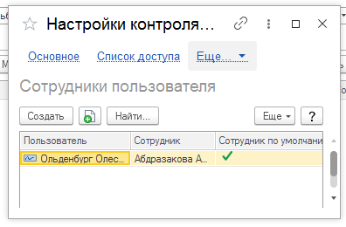Рисунок 3 — Выбор сотрудника
После выбора пользователя необходимо нажать «Записать и закрыть» (Рис. 3). Вновь откроется форма «Настройки контроля исполнения» (Рис. 1), ей необходимо закрыть, для обновления произведённых настроек.
Теперь необходимо указать врача и его кабинет, для этого переходим в «Настройки контроля исполнения» (Рис. 1).
На вкладке «Основное» формы «Настройки контроля исполнения» заполнить поля «Врач» и «Основной кабинет» (Рис. 4), значения для выбора будут доступны из настроек сотрудника, которого указали ранее.
После заполнения полей, нажать «Записать и закрыть». Настройки раздела «Контроль исполнения» производятся один раз.
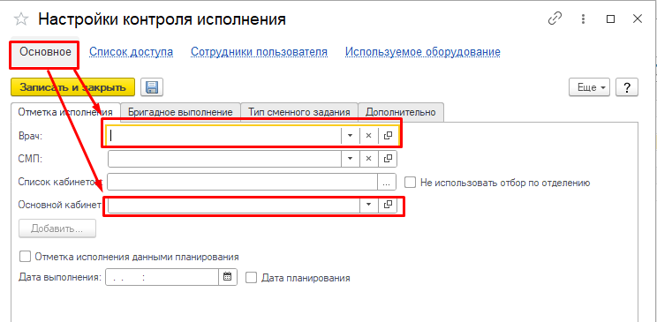
Рисунок 4 — Заполнение формы «Настройки контроля исполнения»

3 Пользовательская настройка Системы
Войти в центральную базу, открыть справочник «Типы МД (тмб)», найти элемент «Карта профилактического медицинского осмотра несовершеннолетнего (PDF/A-1)». Если данный элемент справочника отсутствует, то его следует загрузить с сайта минздрава стандартным способом. Далее открыть форму типа МД «Карта профилактического медицинского осмотра несовершеннолетнего (PDF/A-1)», нажать кнопку «Обновить должности для подписания», этим действием заполнилась табличная часть с должностями и ролями РЭМД. Также необходимо установить флаги напротив следующих атрибутов: «Необходима подпись МО», «Необходим СНИЛС пациента», «Отправка в РЭМД», записать и закрыть элемент справочника (рис. 5).
Внимание! Проверка валидации РЭМД не осуществляется для СЭМД в формате PDF/A-1.
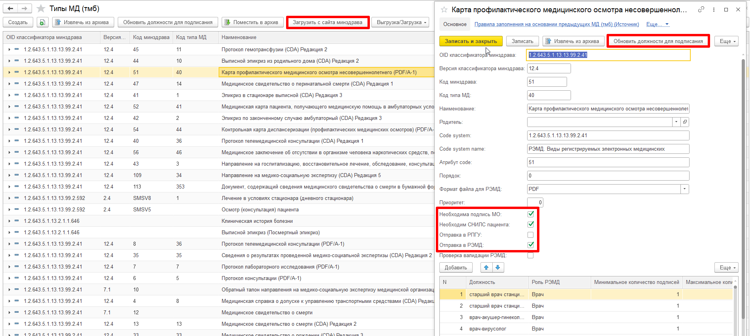
Рисунок 5 – Справочник «Типы МД (тмб)»
Далее открыть справочник «Шаблоны медицинских документов», найти элемент «Карта профилактического медицинского осмотра несовершеннолетнего», в поле «Тип МД» указать ранее настроенный тип «Карта профилактического медицинского осмотра несовершеннолетнего (PDF/A-1)» (рис. 6), записать и закрыть форму.
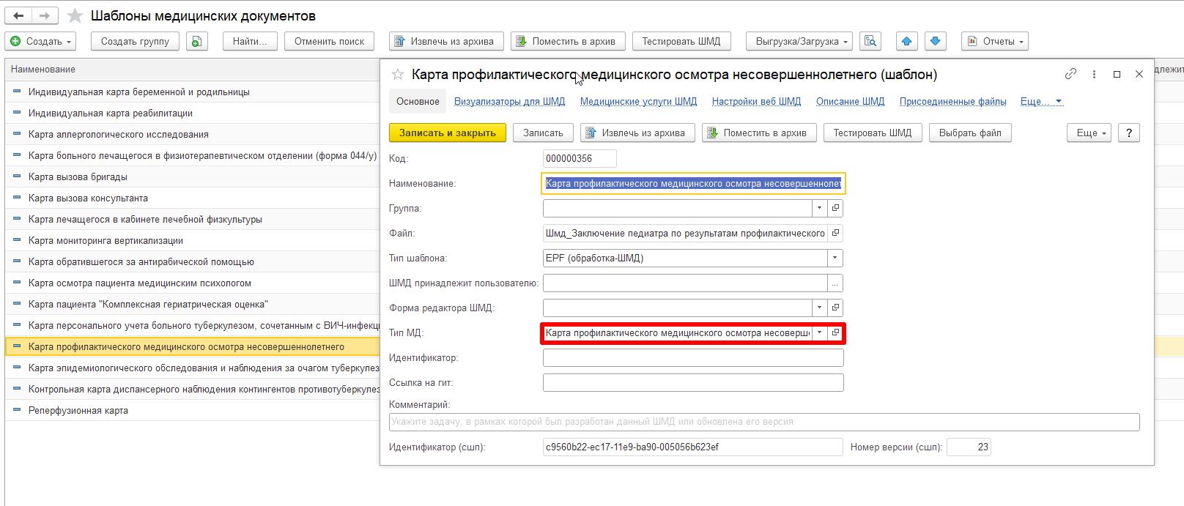
Рисунок 6 – Справочник «Шаблоны медицинских документов»
Все произведенные настройки централизованы.
4 Пользовательская инструкция
В периферийной базе перейти в подсистему «Контроль исполнения» - «АРМ врача Поликлиника», в списке пациентов двойным нажатием мыши по ФИО перейти на вкладку «Приемы», открыть случай, выбрать ШМД «Карта профилактического медицинского осмотра несовершеннолетнего» (рис. 7). Также документ можно добавить, как дополнительный к случаю. Открывшуюся форму ШМД «Карта профилактического медицинского осмотра несовершеннолетнего» следует заполнить и подписать ЭП.
Внимание! У пациента должен быть заполнен СНИЛС.
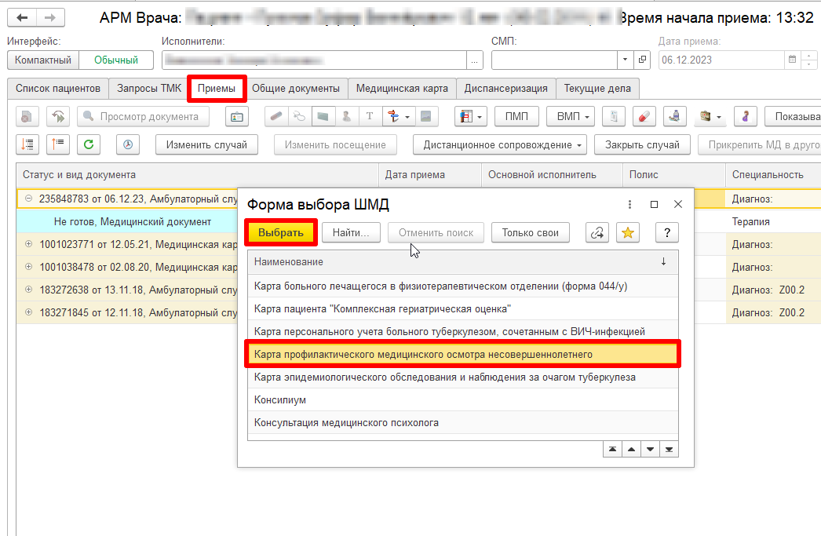
Рисунок 7 – Форма выбора ШМД в АРМ врача Поликлиника

После открытия ШМД предлагается заполнить поля (Рис. 8), а также обязательное поле «закончен» (Рис. 9) (поле подсвечено красным).

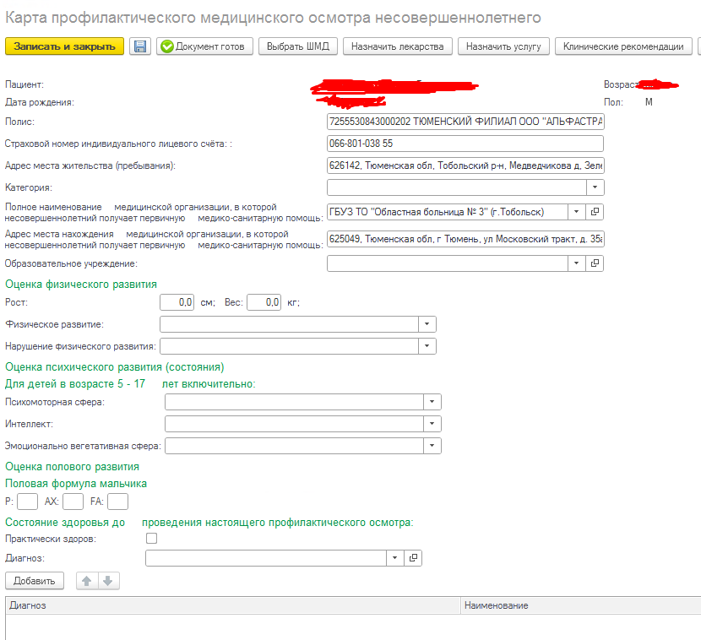Рисунок — 8 вид ШМД «карта профилактического медицинского осмотра несовершеннолетнего»
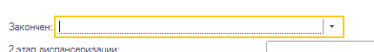Рисунок — 9 обязательное для заполнения поле

СЭМД на основе сформированного МД отображается в справочнике «Федеральные веб-сервисы ЭМД» (рис. 10). После массового подписания и отработки регламентных заданий «Федеральные веб-сервисы РЭМД. Установка статусов» и «Отправка заявок на регистрацию документов в РЭМД» СЭМД будет отправлен в РЭМД.
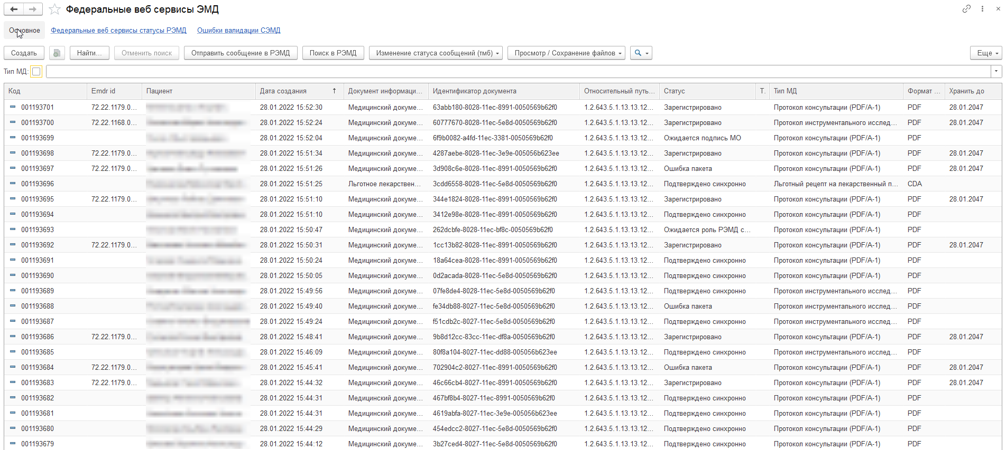
Рисунок 10 - Справочник «Федеральные веб-сервисы ЭМД»

